Resolución del Pleno del Instituto de Transparencia, Acceso a la Información Pública y Protección de Datos Personales del Estado de México y Municipios, con domicilio en Metepec, Estado de México; de fecha diez (10) de septiembre de dos mil veinticinco.

VISTAS las constancias para resolver el Recurso de Revisión 04148/INFOEM/IP/RR/2025, promovido por XXXX, en lo sucesivo LA RECURRENTE, en contra de la respuesta otorgada a la solicitud de información 00029/COACALCO/IP/2025, por parte del Ayuntamiento de Coacalco de Berriozábal, en adelante el SUJETO OBLIGADO, se emite la presente resolución con base en los siguientes:

A N T E C E D E N T E S

- El cinco de marzo de dos mil veinticinco, se presentó ante el Sujeto Obligado vía Sistema de Acceso a la Información Mexiquense, en adelante SAIMEX, la siguiente solicitud de información pública:

“solicito los nombramientos expedidos por la directora de administracion en este año 2025.” (Sic)

- Se eligió como modalidad de entrega de la información: A través del SAIMEX.

- El veintisiete de marzo de dos mil veinticinco, el Sujeto Obligado, dio respuesta a través de los siguientes archivos electrónicos:
Informe 29.pdf
Oficio de fecha 27 de marzo de 2025, firmado por la Coordinadora de Transparencia y Protección de Datos Personales adscrita a la Dirección Jurídica, a través del cual remite la respuesta proporcionada por el Servidor Público Habilitado de la Dirección de Administración, con anexos.

Of. Admin 29.pdf
Oficio DA/455/2025 de fecha 25 de marzo de 2025, firmado por la Directora de Administración, a través del cual señala enviar de forma electrónica la información solicitada que obra en los archivos de esa Dirección.

Nombramientos 1.pdf
Documento que contiene 97 nombramientos a diversos servidores públicos, signados por la Directora de Administración, de los meses de enero y febrero 2025.

- El ocho de abril de dos mil veinticinco, el particular interpuso el recurso de revisión al que se le asignó el folio 04148/INFOEM/IP/RR/2025 en contra de la respuesta emitida por el sujeto obligado, realizando las siguientes manifestaciones como acto impugnado y razones o motivos de inconformidad:

- Acto impugnado: “PRESENTA INFORMACION INCOMPLETA” (Sic)

- Razones o Motivos de inconformidad: “NOMBRAMIENTOS INCOMPLETOS.” (Sic)

- La Comisionada Ponente con fundamento en lo dispuesto por el artículo 185, fracción II, de la ley de la materia, a través del acuerdo de admisión de fecha once de abril dos mil veinticinco, puso a disposición de las partes el expediente electrónico vía SAIMEX a efecto de que en un plazo máximo de siete días manifestara lo que a su derecho conviniera, ofreciera pruebas y alegatos según corresponda al caso concreto, de esta forma para que el SUJETO OBLIGADO presentara el Informe Justificado procedente.

- El Sujeto Obligado, en fecha veintinueve de abril de dos mil veinticinco, rindió informe justificado, a través de los archivos digitales siguientes:
Respuesta 4148.pdf
Oficio DA/704/2025 de fecha 28 de abril de 2025 firmado por la Directora de Administración, quien refiere que la unidad administrativa entregó los nombramientos expedidos por la Directora, a la fecha en que se dio respuesta, por lo que ratifica su respuesta primigenia.

Informe RR 4148.pdf
Oficio de fecha 29 de abril de 2025, firmado por la Coordinadora de Transparencia y Protección de Datos Personales adscrita a la Dirección Jurídica a través del cual remite el oficio signado por la servidora pública habilitado por la Dirección de Administración con número de oficio DA/704/2025.

- El Recurrente realizó las manifestaciones que a su derecho conviniera y asistiera, a través del archivo digital siguiente:
Organigramas-de-la-administracion-publica-2025-2027.pdf
Documento que contiene el organigrama del Sujeto Obligado.
Asimismo, en el apartado de comentarios refiere “de conformidad a los organigramas la directora no esta enviando los nombramientos en su totalidad”

- En fecha dos de junio de dos mil veinticinco, se acordó ampliar el plazo para resolver el presente Recurso de Revisión.

- Seguidamente, en fecha dos de septiembre de dos mil veinticinco, la Comisionada Ponente dictó el cierre del periodo de instrucción y, ordenó la resolución que conforme a Derecho proceda: ------------------------------------------------------------------------------------------------

C O N S I D E R A N D O

PRIMERO. De la competencia
- Este Instituto de Transparencia, Acceso a la Información Pública y Protección de Datos Personales del Estado de México, es competente para conocer y resolver el presente recurso de revisión interpuesto por el Recurrente conforme a lo dispuesto en los artículos 6, apartado A, fracción IV de la Constitución Política de los Estados Unidos Mexicanos; 5, párrafos trigésimo séptimo, trigésimo octavo y trigésimo noveno fracciones IV y V, de la Constitución Política del Estado Libre y Soberano de México; artículos 1, 2 fracción II, 13, 29, 36 fracciones I y II, 176, 178, 179, 181 párrafo tercero y 185 de la Ley de Transparencia y Acceso a la Información Pública del Estado de México y Municipios; 6, 9 fracciones I y XXIII, y 11 del Reglamento Interior del Instituto de Transparencia, Acceso a la Información Pública y Protección de Datos Personales del Estado de México y Municipios.

SEGUNDO. De la oportunidad y procedencia.
- El medio de impugnación fue presentado a través del SAIMEX, en el formato previamente aprobado para tal efecto y dentro del plazo legal de quince días hábiles otorgados; para el caso en particular es de señalar que el SUJETO OBLIGADO entregó respuesta el veintisiete de marzo de dos mil veinticinco, de tal forma que el plazo para interponer el recurso transcurrió del veintiocho de marzo al veinticuatro de abril de dos mil veinticinco, en consecuencia, si la PARTICULAR presentó su inconformidad el siete de abril de dos mil veinticinco, este se encuentra dentro de los márgenes temporales previstos en el artículo 178 de la Ley de Transparencia y Acceso a la Información Pública del Estado de México y Municipios vigente.

TERCERO. Del planteamiento de la Litis.
- Se solicitó tener acceso, a la información que a continuación se simplifica:
- Nombramientos expedidos por la Directora de Administración en 2025.

- En respuesta, el Sujeto Obligado remitió el archivo ya descritos en el anterior párrafo 2, inconforme con la respuesta, se interpuso recurso de revisión argumentando sustancialmente que se proporcionó la respuesta de manera incompleta.

- En dichas condiciones, la controversia a resolver en el presente proveído, corresponde a determinar si se actualiza la causal de procedencia prevista en el artículo 179, fracción V, de la Ley de Transparencia y Acceso a la Información Pública del Estado de México y Municipios; fracción que determina la hipótesis relativa la entrega de información incompleta; contexto del cual se dolió el Recurrente al momento de interponer su inconformidad. De modo tal que el presente recurso de revisión se abocará en determinar si el Sujeto Obligado con su respuesta ciertamente actualiza la causal de procedencia señalada.

CUARTO. Del estudio y resolución del asunto.
- Determinado lo anterior; revisaremos la atención otorgada por el Sujeto Obligado a la solicitud que dio origen a este recurso, considerando imprescindible establecer lo que la regulación determina, por ello, en primer lugar, vamos a revisar lo que mandata nuestra Ley de Transparencia local, en su artículo 12, el cual establece que quienes generen, recopilen, administren, manejen, procesen, archiven o conserven información pública serán responsables de la misma, del mismo modo, el artículo 18, establece que los Sujetos Obligados deberán documentar todo acto que derive del ejercicio de sus facultades, competencias o funciones desde su origen la eventual publicidad y reutilización de la información que generen.

- Asimismo, es relevante mencionar que el artículo 19, del ordenamiento local de la materia señala que se presume que la información debe existir si se refiere a las facultades, competencias y funciones que los ordenamientos jurídicos aplicables otorgan a los sujetos obligados y en caso de que dichas facultades no se hayan ejercido, se deberá motivar la respuesta en función de las causas que motivaron tal circunstancia.

- Los artículos antes citados, refieren que el derecho de acceso a la información pública es un derecho humano que abarca el solicitar, investigar, difundir y buscar información que se encuentre en los archivos de los sujetos obligados, ya sea porque estos las generaron o la poseen en atención a sus funciones, por lo que se le considera un bien común de dominio público, toda vez que al tratarse de acciones ejercidas por un servidor público, este lo hace en representación del Estado, por lo que le pertenece a todos y debe ser accesible a cualquier persona, ya sea que los particulares la puedan consultar por encontrarse publicada en cualquier medio de difusión o porque la requieren a través de una solicitud de acceso a la información, siempre y cuando no encuadre en una de las excepciones contempladas por la ley.

- Del Sujeto Obligado.
- Para el ejercicio de sus funciones y responsabilidades ejecutivas, así como para la prestación de los servicios públicos encomendados, el Ayuntamiento se auxiliará de diversas dependencias, entre ellas la Dirección de Administración, tal como lo señala el artículo 40 del Bando Municipal 2025:
Bando Municipal 2025

Artículo 40. La Administración Pública Municipal estará integrada por la Presidencia Municipal, las Dependencias y Entidades siguientes:
…

III. DIRECCIONES:
a) Dirección de Administración;
…

- La Dirección de Administración es la encargada de planear, establecer y difundir entre las Dependencias de la Administración Pública Municipal, las políticas y procedimientos necesarios para el control eficiente de los recursos materiales, tecnológicos, de servicios generales y capital humano que se proporcionan a las Dependencias y Unidades Administrativas en todas sus modalidades; seleccionará, contratará y asignará al personal que las áreas requieran, de conformidad con el artículo 58, del Bando Municipal.

- De lo expuesto es de precisar que la respuesta fue emitida por el Servidor Público Habilitado de la Dirección de Administración, por lo que podemos advertir que EL SUJETO OBLIGADO siguió el procedimiento inmerso en la normatividad aplicable, ya que turnó el requerimiento de información a la unidad administrativa competente, vigilando lo establecido por el artículo 162 de la Ley de Transparencia y Acceso a la Información Pública del Estado de México y Municipios, al turnar la solicitud de información al área en la que pudiera obrar la información de conformidad con la fracción XXXIX del artículo tercero de la legislación local vigente en materia de transparencia:

XXXIX. Servidor público habilitado: Persona encargada dentro de las diversas unidades administrativas o áreas del sujeto obligado, de apoyar, gestionar y entregar la información o datos personales que se ubiquen en la misma, a sus respectivas unidades de transparencia; respecto de las solicitudes presentadas y aportar en primera instancia el fundamento y motivación de la clasificación de la información.

- Así las cosas, se advierte que efectivamente la Unidad de Transparencia cumplió con lo establecido en el artículo 162 de la Ley de Transparencia y Acceso a la Información Pública del Estado de México y Municipios, el cual menciona lo siguiente:

“Artículo 162. Las unidades de transparencia deberán garantizar que las solicitudes se turnen a todas las Áreas competentes que cuenten con la información o deban tenerla de acuerdo a sus facultades, competencias y funciones, con el objeto de que realicen una búsqueda exhaustiva y razonable de la información solicitada.”

- Es de subrayar que el derecho de acceso a la información pública, consiste en que la información solicitada conste en un soporte documental en cualquiera de sus formas, a saber: expedientes, reportes, estudios, actas, resoluciones, oficios, correspondencia, acuerdos, directivas, directrices, circulares, contratos, convenios, instructivos, notas, memorandos, estadísticas o bien, cualquier otro registro que documente el ejercicio de las facultades, funciones y competencias de los Sujetos Obligados; los que, podrán estar en cualquier medio, sea escrito, impreso, sonoro, visual, electrónico, informático u holográfico, de conformidad con el artículo 3, fracción XI, de la Ley de la materia, el cual dispone lo siguiente:
“Artículo 3. Para los efectos de la presente Ley se entenderá por:
(…)
XI. Documento: Los expedientes, reportes, estudios, actas, resoluciones, oficios, correspondencia, acuerdos, directivas, directrices, circulares, contratos, convenios, instructivos, notas, memorandos, estadísticas o bien, cualquier otro registro que documente el ejercicio de las facultades, funciones y competencias de los sujetos obligados, sus servidores públicos e integrantes, sin importar su fuente o fecha de elaboración. Los documentos podrán estar en cualquier medio, sea escrito, impreso, sonoro, visual, electrónico, informático u holográfico;
(…)”

- Siendo aplicable el Criterio de interpretación en el orden administrativo número 0002-11, emitido por Acuerdo del Pleno del Instituto de Transparencia y Acceso a la Información Pública del Estado de México y Municipios; publicado en el Periódico Oficial del Gobierno del Estado Libre y Soberano de México “Gaceta del Gobierno”, el diecinueve de octubre de dos mil once, cuyo rubro y texto dispone:
“CRITERIO 0002-11
INFORMACIÓN PÚBLICA, CONCEPTO DE, EN MATERIA DE TRANSPARENCIA. INTERPRETACIÓN SISTEMÁTICA DE LOS ARTÍCULOS 2°, FRACCIÓN V, XV, Y XVI, 3°, 4°, 11 Y 41. De conformidad con los artículos antes referidos, el derecho de acceso a la información pública, se define en cuanto a su alcance y resultado material, el acceso a los archivos, registros y documentos públicos, administrados, generados o en posesión de los órganos u organismos públicos, en virtud del ejercicio de sus funciones de derecho público, sin importar su fuente, soporte o fecha de elaboración.
En consecuencia el acceso a la información se refiere a que se cumplan cualquiera de los siguientes tres supuestos:
1) Que se trate de información registrada en cualquier soporte documental, que en ejercicio de las atribuciones conferidas, sea generada por los Sujetos Obligados;
2) Que se trate de información registrada en cualquier soporte documental, que en ejercicio de las atribuciones conferidas, sea administrada por los Sujetos Obligados, y
3) Que se trate de información registrada en cualquier soporte documental, que en ejercicio de las atribuciones conferidas, se encuentre en posesión de los Sujetos Obligados.”
(Énfasis Añadido)

- Por su parte los artículos 160 y 166, de la Ley local en la materia, que se reproduce de la siguiente forma:

“Artículo 160. Los sujetos obligados deberán otorgar acceso a los documentos que se encuentren en sus archivos o que estén obligados a documentar de acuerdo con sus facultades, competencias o funciones en el formato que el solicitante manifieste, de entre aquellos formatos existentes, conforme a las características físicas de la información o del lugar donde se encuentre así lo permita.

En caso que la información solicitada consista en bases de datos se deberá privilegiar la entrega de la misma en formatos abiertos.
Artículo 166. La obligación de acceso a la información pública se tendrá por cumplida cuando el solicitante tenga a su disposición la información requerida, o cuando realice la consulta de la misma en el lugar en el que ésta se localice.
(Énfasis añadido)

- Así que la obligación de los Sujetos Obligados de dar acceso a la información pública que generen, administren o posean, se tendrá por cumplida cuando el solicitante tenga a su disposición la información requerida, o cuando realice la consulta de la misma en el lugar que ésta se localice, siempre y cuando así resultare procedente.

- Ahora bien, es de precisar que el particular requirió los Nombramientos expedidos por la Directora de Administración en 2025, en consecuencia el Sujeto Obligado remitió 97 nombramientos a diversos servidores públicos, signados por la Directora de Administración, de los meses de enero y febrero 2025, respuesta de la cual se dolió el recurrente argumentando que los nombramientos se encuentran incompletos, posteriormente a través de informe justificado el Sujeto Obligado ratificó su respuesta primigenia y el particular remitió un documento que contiene el organigrama del Sujeto Obligado, manifestando que “de conformidad a los organigramas la directora no está enviando los nombramientos en su totalidad”

- De la naturaleza de la información solicitada.
- Primeramente, se precisa que se obvia el análisis de la competencia por parte del SUJETO OBLIGADO, para generar, administrar o poseer la información solicitada, dado que éste ha asumido la misma, en razón de que en su respuesta admitió contar con dicha información, tan es así que remitió en respuesta nombramientos de diversos servidores públicos de las temporalidades solicitadas.

- En efecto, el hecho de que EL SUJETO OBLIGADO haya admitido contar con la información pública solicitada, acepta que la genera, posee y administra, en ejercicio de sus funciones de derecho público, motivo por el cual se actualiza el supuesto jurídico, previsto en el artículo 12 de la Ley de Transparencia y Acceso a la Información Pública del Estado de México y Municipios.
“Artículo 12. Quienes generen, recopilen, administren, manejen, procesen, archiven o conserven información pública serán responsables de la misma en los términos de las disposiciones jurídicas aplicables.

Los sujetos obligados sólo proporcionarán la información pública que se les requiera y que obre en sus archivos y en el estado en que ésta se encuentre. La obligación de proporcionar información no comprende el procesamiento de la misma, ni el presentarla conforme al interés del solicitante; no estarán obligados a generarla, resumirla, efectuar cálculos o practicar investigaciones.”

- Así, el estudio de la naturaleza jurídica de la información pública solicitada, tiene por objeto determinar si ésta la genera, posee o administra EL SUJETO OBLIGADO; sin embargo, en aquellos casos en que éste la asume, a nada práctico nos conduciría su estudio, ya que se insiste, dicha información, fue admitida por el mismo; por lo que, la genera, posee y administra, en ejercicio de sus funciones de derecho público, motivo por el cual, se actualiza el supuesto jurídico, previsto en el artículo 12 de la Ley de la materia, anteriormente referido.

- Precisado lo anterior, es de recordar que el Sujeto Obligado remitió a través de la unidad administrativa competente, 97 nombramientos a diversos servidores públicos, signados por la Directora de Administración, de los meses de enero y febrero 2025, derivado de la inconformidad por entregar información incompleta, en la etapa de manifestaciones el recurrente adjuntó el organigrama del Sujeto Obligado, refiriendo que no se envían los nombramientos en su totalidad.

- Por ello, es de analizar tales manifestaciones con la respuesta proporcionada por el Sujeto Obligado, de lo que se puede advertir al hacer una comparación entre el organigrama del Sujeto Obligado y la información entregada que, de manera enunciativa más no limitativa no se entregaron los nombramientos completos, ya que de la Sindicatura Municipal no se entregaron nombramientos, área que cuenta con tres coordinadores y cinco jefaturas de departamento, según el organigrama:

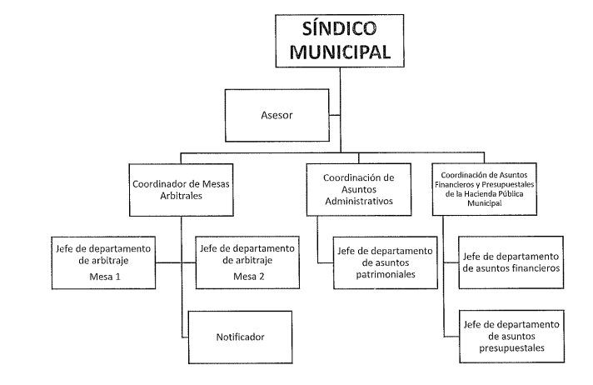

- En este sentido, de la consulta en el portal de Información Pública de Oficio Mexiquense IPOMEX, del Sujeto Obligado, se puede observar en el apartado Artículo 92 , Fracción VII, El directorio de todos los servidores públicos, tres jefes de departamento y tres coordinadores, todos ellos con fecha de alta del 01 de febrero de 2025, tal como se muestra en las imágenes siguientes:
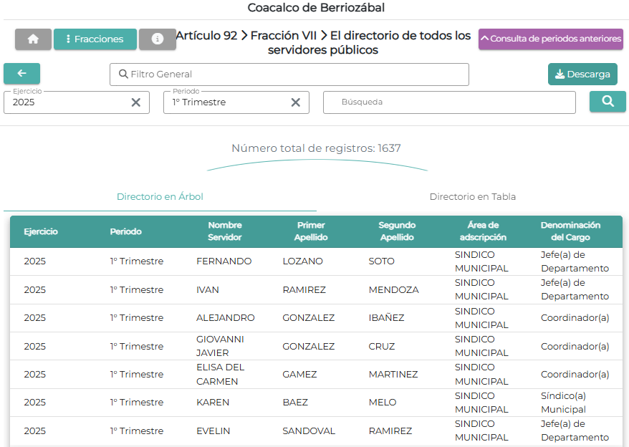
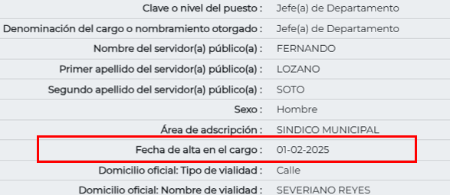

- Del Instituto Municipal de la Juventud, en respuesta se entregó el nombramiento a quien ostenten tara el cargo de Subdirector, adscrito al Instituto de la Juventud; no obstante, en el Organigrama el Instituto cuenta con una Subdirección, 3 coordinaciones y 3 departamentos; en la página de IPOMEX se muestran entre otros 3 coordinadores y 2 jefes de departamento, cuyos cargos señalan como fecha de alta en el cargo el 01 de febrero de 2025, tal como se muestra en las imágenes siguientes:
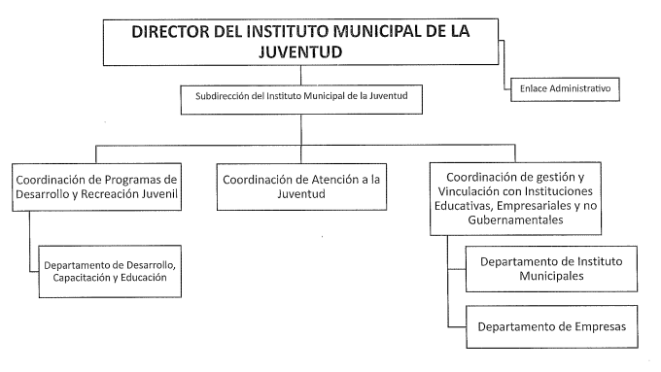
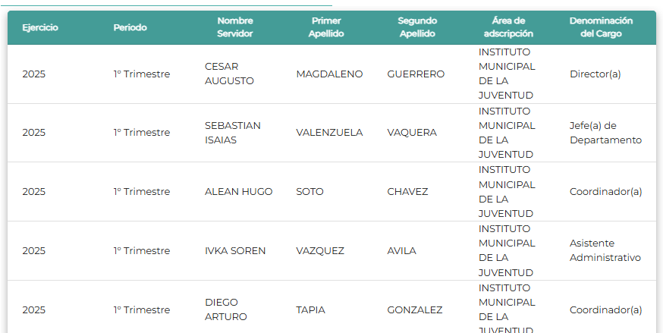

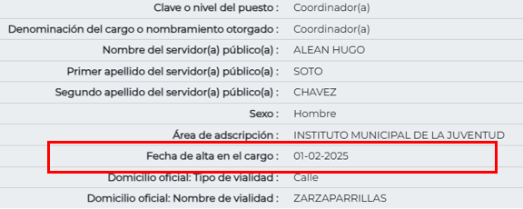

- En este mismo orden de ideas, de la Dirección de Obras Públicas se entregan los nombramientos del Subdirector, del Coordinador de Proyectos, del Coordinador de Estimaciones, del Coordinador de Obras por Administración, un residente y una supervisora, sin advertirse los que corresponden al Coordinador de Supervisión y Control de Obras, Coordinador de Contratos y Licitaciones y los 3 departamentos que muestra el organigrama:

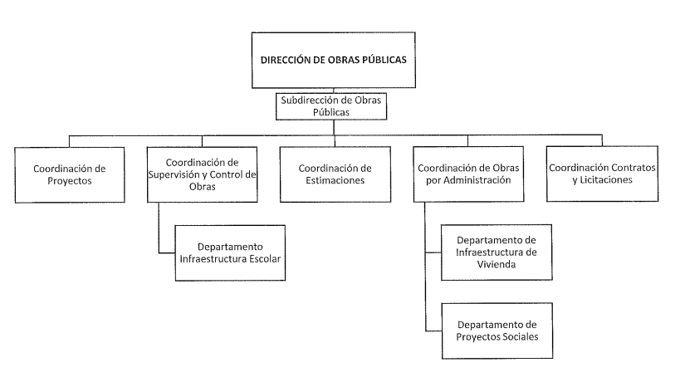

- Por lo anterior se advierte que existen servidores públicos que ingresaron al cargo el 01 de febrero de 2025 y no fueron remitidos los nombramientos correspondientes, así como otros de los que no se advierte pronunciamiento al respecto y que forman parte de la estructura organizacional de las unidades administrativas.

- Por lo anterior y al advertirse que la información proporcionada por el Sujeto Obligado atiende de forma parcial el requerimiento hecho por el particular, se considera que, el SUJETO OBLIGADO deberá realizar una nueva búsqueda exhaustiva con la finalidad de entregar la información faltante que resulta de interés para LA RECURRENTE, con la finalidad de dar certeza que se realizó una correcta búsqueda de la información requerida.
- En conclusión, este Órgano Garante considera FUNDADAS las razones o motivos de inconformidad que plantea la RECURRENTE en el Recurso de Revisión 04148/INFOEM/IP/RR/2025, determinando MODIFICAR la respuesta del SUJETO OBLIGADO y se ordena la entrega, previa búsqueda exhaustiva y razonable, de ser el caso en versión pública, los nombramientos faltantes expedidos por la Directora de Administración, del 01 de enero al 05 de marzo de 2025.

- Para el caso que el SUJETO OBLIGADO, luego de la búsqueda exhaustiva y razonable no cuente con la información que se ordena su entrega, por no haberse nombrado algunos de los titulares de las áreas faltantes, en la temporalidad señalada, bastará que lo haga del conocimiento del RECURRENTE al momento de dar cumplimiento a la presente Resolución, en términos del artículo 19, párrafo segundo, de la Ley de Transparencia y Acceso a la Información Pública del Estado de México y Municipios.

- De lo anteriormente expuesto, con fundamento en lo prescrito en los artículos 5, párrafos trigésimo séptimo, trigésimo octavo y trigésimo noveno fracciones IV y V, de la Constitución Política del Estado Libre y Soberano de México; 2, fracción II; 29, 36 fracciones I y II; 176, 178, 179, 181 y 185 de la Ley de Transparencia y Acceso a la Información Pública del Estado de México y Municipios, este Pleno: ---------------------------------------------------------

R E S U E L V E

PRIMERO. Resultan FUNDADAS las razones o motivos de inconformidad hechos valer en el recurso de revisión 04148/INFOEM/IP/RR/2025, en términos del Considerando CUARTO de la presente resolución.

SEGUNDO. Se MODIFICA la respuesta emitida por el Ayuntamiento de Coacalco de Berriozábal y se ORDENA entregar, vía Sistema de Acceso a la Información Mexiquense (SAIMEX), previa búsqueda exhaustiva y razonable, la siguiente información:

- Los nombramientos faltantes expedidos por la Directora de Administración, del 01 de enero al 05 de marzo de 2025.

Para el caso que el SUJETO OBLIGADO, luego de la búsqueda exhaustiva y razonable no cuente con la información que se ordena su entrega, por no haberse nombrado algunos de los titulares de las áreas faltantes, en la temporalidad señalada, bastará que lo haga del conocimiento del RECURRENTE al momento de dar cumplimiento a la presente Resolución, en términos del artículo 19, párrafo segundo, de la Ley de Transparencia y Acceso a la Información Pública del Estado de México y Municipios.

TERCERO. NOTIFÍQUESE la presente resolución al Titular de la Unidad de Transparencia del Sujeto Obligado vía SAIMEX, para que conforme al artículo 186 último párrafo, 189 segundo párrafo y 194 de la Ley de Transparencia y Acceso a la Información Pública del Estado de México y Municipios; dé cumplimiento a lo ordenado dentro del plazo de diez días hábiles, e informe a este Instituto en un plazo de tres días hábiles siguientes sobre el cumplimiento dado a la presente y, se le apercibe que en caso de negarse a cumplir la presente resolución o hacerlo de manera parcial, se le impondrá una medida de apremio de conformidad con lo previsto en los artículos 198, 200, fracción III; 214, 215 y 216 de la Ley de Transparencia y Acceso a la Información Pública del Estado de México y Municipios.

CUARTO. De conformidad con el artículo 198 de la Ley de Transparencia y Acceso a la Información Pública del Estado de México y Municipios, de considerarlo procedente, el SUJETO OBLIGADO de manera fundada y motivada, podrá solicitar una ampliación de plazo para el cumplimiento de la presente resolución.

QUINTO. Notifíquese a LA RECURRENTE la presente resolución vía SAIMEX.

SEXTO. Se hace del conocimiento de LA RECURRENTE que, de conformidad con lo establecido en el artículo 196 de la Ley de Transparencia y Acceso a la Información Pública del Estado de México y Municipios, en caso de que considere que la resolución le cause algún perjuicio podrá impugnar vía juicio de amparo en los términos de las leyes aplicables.

ASÍ LO RESUELVE, POR UNANIMIDAD DE VOTOS, EL PLENO DEL INSTITUTO DE TRANSPARENCIA, ACCESO A LA INFORMACIÓN PÚBLICA Y PROTECCIÓN DE DATOS PERSONALES DEL ESTADO DE MÉXICO Y MUNICIPIOS, CONFORMADO POR LOS COMISIONADOS JOSÉ MARTÍNEZ VILCHIS, MARÍA DEL ROSARIO MEJÍA AYALA, SHARON CRISTINA MORALES MARTÍNEZ, LUIS GUSTAVO PARRA NORIEGA Y GUADALUPE RAMÍREZ PEÑA; EN LA TRIGÉSIMA SEGUNDA SESIÓN ORDINARIA, CELEBRADA EL DIEZ (10) DE SEPTIEMBRE DE DOS MIL VEINTICINCO, ANTE EL SECRETARIO TÉCNICO DEL PLENO ALEXIS TAPIA RAMÍREZ.

